Temat: Zależności pokarmowe

Po lekcji będę:
- znał/znała pojęcia: łańcuch pokarmowy, poziom troficzny, sieć pokarmowa.

NOTATKA:
1. Łańcuch pokarmowy - uporządkowany ciąg gatunków, w którym każdy kolejny organizm jest zjadany przez następny.
2. Poziom troficzny - grupa organizmów zdobywających pokarm w podobny sposób.
Poziomy troficzne:
- producenci - organizmy samożywne, które wytwarzają materię organiczną z materii nieorganicznej; do producentów zaliczamy rośliny, niektóre bakterie i protisty,
- konsumenci - organizmy cudzożywne, które uzyskują związki organiczne (pokarm) od innych organizmów,
- destruenci - organizmy rozkładające martwą materię organiczną, która służy im za pokarm.

3. Sieć pokarmowa - zbiór wielu powiązanych ze sobą łańcuchów pokarmowych.

Zadanie. Na podstawie przedstawionego łańcucha pokarmowego ułożonego w sieć pokarmową wykonaj w zeszycie polecenia a) i b)
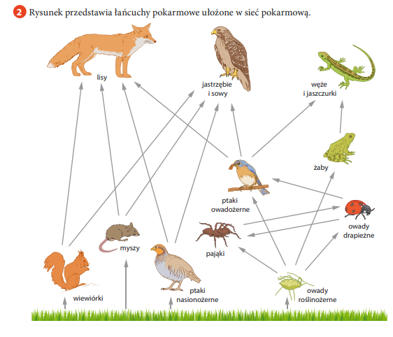

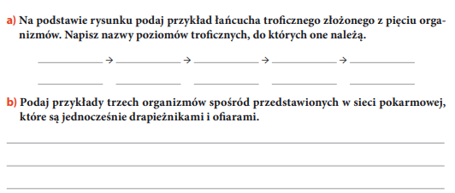
ZDJĘCIE PRACY WYKONANEJ W ZESZYCIE PROSZĘ PRZESŁAĆ NA ADRES arkpago21@eszkola.opolskie.pl

